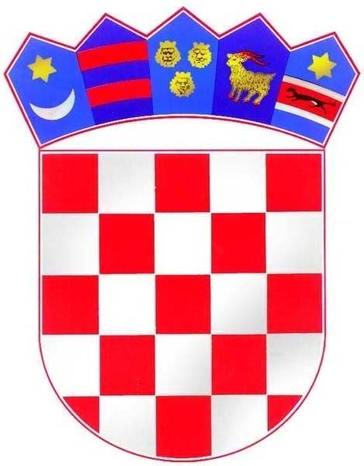
REPUBLIKA HRVATSKA
KRAPINSKO - ZAGORSKA ŽUPANIJA
OPĆINA MIHOVLJAN
OPĆINSKI NAČELNIK

KLASA: 061-01/25-01/01
URBROJ: 2140-23-2-25-1
Mihovljan, 18. 6. 2025.
J A V N I P O Z I V
na podnošenje prijedloga za dodjelu javnih priznanja Općine Mihovljan

Općinsko vijeće općine Mihovljan na sjednici održanoj dana 11. srpnja 2014. godine donijelo je Odluku o javnim priznanjima Općine Mihovljan. Odluka je objavljena u „Službenom glasniku Krapinsko-zagorske županije“, broj 16/14 od 22. 7. 2014. godine.
Navedenom Odlukom Općina Mihovljan utvrdila je slijedeće vrste priznanja:
- Povelja počasnog građanina Općine
- Nagrada za životno djelo
- Nagrada Općine
- Plaketa Općine
- Grb Općine

Počasnim građaninom Općine može se proglasiti građanin Republike Hrvatske ili druge države, koji je svojim radom, znanstvenim ili političkim djelovanjem značajno pridonio napretku i ugledu Općine, ostvarivanju i razvoju demokracije u Republici Hrvatskoj ili svijetu, miru u svijetu i napretku čovječanstva.
Počasnim građaninom Općine ne može se proglasiti osoba koja ima prebivalište na području Općine.

Nagrada za životno djelo Općine, dodjeljuje se osobama, za osobite uspjehe u razvoju društvenih odnosa i unapređenju gospodarstva, obrazovanja, znanosti, kulture, tjelesne kulture, zdrastva, socijalne skrbi i drugih djelatnosti, posebno značajnih za Općinu, kada se ocijeni da je određena osoba sve svoje objektivne mogućnosti utkala u odnosno djelo i u tome postigla svoj neponovljiv rezultat u odnosnom području.

Nagrada Općine dodijeljuje se fizičkim i pravnim osobama, za osobite uspjehe u razvoju društvenih odnosa i unapređenju djelatnosti iz članka 5. Odluke, od posebnog značaja za Općinu.

Plaketa Općine dodijeljujen se fizičkim i pravnim osobama, za osobite uspjehe u razvoju društvenih odnosa i unapređenju djelatnosti iz članka 5. Odluke, od posebnog značaja za Općinu.

Grb Općine dodijeljuje se građanima Općine, ostalim građanima Republike Hrvatske, te građanima drugih zemalja, za zasluge za opći razvoj demokracije i napredak čovječanstva.

Kriteriji za dodjelu javnih priznanja su slijedeći:
- Za pojedince
- Da se radi o istaknutim pojedincima koji su svojim kontinuiranim i izuzetno značajnim znanstvenim, stručnim, umjetničkim, pedagoškim ili drugim javnim radom dali trajan doprinos i izuzetne rezultate trajne vrijednosti na unapređenju stanja i razvitku pojedinih područja odnosno izuzetan doprinos međunarodnoj promidžbi ovih područja,
- Da se radi o pojedincima koji u svojoj radnoj i životnoj sredini uživaju ugled uzorna djelatnika i stručnjaka te čestitog i vrijednog čovjeka i građanina.

- Za pravne osobe
- Da su ostvarile izuzetne poslovne i druge rezultate trajne vrijednosti u ukupnom gospodarskom ili društvenom razvitku Republike Hrvatske i Općine kao i doprinos međunarodnoj promidžbi i ugledu Republike Hrvatske i Općine.

Prijedlog za dodjelu priznanja mora biti pisano obrazložen i sadržavati:
- Za pojedince – životopis kandidata, tijek njegovoga rada i ostvarenih rezultata, temeljito obrazloženje razloga predlaganja.
- Za pravne osobe – osnovne podatke o ustroju i djelatnosti, ostvarene rezultate rada, temeljito obrazloženje razloga predlaganja

Tijekom jedne godine istoj pravnoj osobi ili pojedincu za iste zasluge može se dodijeliti samo jedno priznanje Općine.

Prema članku 10. stavku 2. Odluke o javnim priznanjima Općine Mihovljan za podnošenje prijedloga za dodjelu javnih priznanja ovlašteni su: članovi Općinskog vijeća, načelnik, pravne i fizičke osobe s područja Općine Mihovljan.

Općinski načelnik Općine Mihovljan poziva ovlaštene predlagače da, sukladno naprijed navedenim kriterijima, dostave prijedloge za dodijelu javnih priznanja Općine najkasnije do 04. srpnja 2025. godine.

Prijedloge molimo dostaviti na adresu: Općina Mihovljan, Mihovljan 48, 49252 Mihovljan.

S poštovanjem! Općinski načelnik
Zlatko Bartolić

